VARENICLINA

Tratamiento deshabituación tabáquica

Informe para la Comisión de Farmacia y Terapéutica del Hospital Virgen del Rocío

Julio 2008

1.- IDENTIFICACIÓN DEL FÁRMACO Y AUTORES DEL INFORME

Fármaco: Vareniclina(Champix®)
Indicación clínica solicitada: ofertarlo al personal del hospital que acude a la consulta de deshabituación tabáquica.

Autores / Revisores: Elena Prado/ Rosa Muñoz/ Bernardo Santos
Declaración Conflicto de Intereses de los autores: Declara no tener

2.- SOLICITUD Y DATOS DEL PROCESO DE EVALUACIÓN

Facultativo que efectuó la solicitud: XXXXXXX
Servicio: Unidad Médico-Quirúrgica de Enfermedades Respiratorias. Sección de deshabituación tabáquica.
Justificación de la solicitud:
Fecha recepción de la solicitud: Abril 2009
Petición a título: Consenso + Visto Bº Jefe Servicio

3.- AREA DESCRIPTIVA DEL MEDICAMENTO

Nombre genérico: Vareniclina Champix® 0,5 mg x 11 comprimidos y 1 mg comprimidos x 14 comprimidos: 54,64 €.
Nombre comercial: Champix®
Laboratorio: Pfizer®
Vía de administración: oral
Tipo de dispensación: No financiado
Vía de registro: Centralizado (EMEA)

Presentaciones y precio
Forma farmacéutica y dosis | Envase de x unidades | Coste por unidad PVP con IVA (1) | Coste por unidad PVL con IVA
Champix® comp recub pel 0,5mg | 56 | 122,39 | 81,54
Champix® comp recub pel 1mg | 28 | 61,19 | 40,77
Champix® comp recub pel 1mg | 56 | 122,39 | 81,54

4.- AREA DE ACCIÓN FARMACOLÓGICA

4.1 Mecanismo de acción.

Vareniclina es un agonista parcial con alta afinidad y selectividad a los receptores neuronales para la acetilcolina de tipo nicotínico (α4β2). Por tanto tiene actividad agonista, con menor eficacia intrínseca que la nicotina, y actividad antagonista en presencia de nicotina. La nicotina compite por el mismo punto de unión que la vareniclina (α4β2) para el que la vareniclina tiene mayor afinidad. Por tanto vareniclina puede bloquear de forma efectiva la capacidad de la nicotina para activar totalmente de Rα4β2 y el sistema dopaminérgico mesolímbico, el mecanismo neuronal que sirve de base para el refuerzo y recompensa que se experimenta al fumar. Vareniclina es altamente selectivo y se une mas potentemente al subtipo del receptor α4β2 que a otros receptores nicotínicos comunes.
La eficacia de vareniclina en la deshabituación tabáquica es el resultado de la actividad agonista parcial de vareniclina sobre el receptor nicotínico α4β2 donde su unión produce un efecto suficiente para aliviar los síntomas de ansia de fumar y abstinencia (actividad agonista), a la vez que produce simultáneamente un reducción de los efectos gratificantes y de refuerzo del fumar al prevenir la unión de nicotina a los receptores α4β2.

4.2 Indicaciones clínicas formalmente aprobadas y fecha de aprobación

MSC: indicado en adultos para dejar de fumar

FDA: aprobado

4.3 Posología, forma de preparación y administración.

Se administra por vía oral. La dosis recomendable es de 1 mg de Vareniclina dos veces al día después de una titulación semanal tal y como se lista a continuación.

Días 1-3: | 0.5 mg una vez al día
Días 4-7: | 0.5mg dos veces al día
Día 8- Fin de tratamiento: | 1 mg dos veces al día

El paciente debe fijar una fecha para dejar de fumar. La dosificación con Champix® debe iniciarse 2 semanas antes de esta fecha.
En aquellos pacientes que no puedan tolerar los efectos adversos de Champix®, deberá reducirse la dosis de forma temporal o permanente a 0,5mg dos veces al día.
La duración del tratamiento debe de ser de 12 semanas.

5.- EVALUACIÓN DE LA EFICACIA

5.1 Ensayos clínicos disponibles para la indicación clínica evaluada

Ensayo fase III
- Gonzalez D, Renard S, Nides M et al. Varenicline, an α4β2 Nicotinic Acetylcholine Receptor Partial Agonist, vs Sustained-Release Bupropion and Placebo form Smoking Cessation.
- Jorenby D et al. Efficacy of Varenicline, an α4β2 Nicotinic Acetylcholine Receptor Partial Agonist vs placebo or Sustained-Release Bupropion for Smoking Cessation. A Randomized Controlled Trial.

5.2.a Resultados de los ensayos clínicos

Gonzalez et at
Estudio fase III aleatorizado (1:1:1), aleatorizado, doble ciego con grupos paralelos, controlado con placebo y con grupo control.

Nº de pacientes: 1025

Tratamientos:
- Vareniclina (n=352): 1mg dos veces al día
- Bupropion SR 150 mg (n=329): dos veces al día
- Placebo
Duración del tratamiento 12 semanas seguida de 40 semanas de seguimiento sin tratamiento farmacológico.

Criterios de inclusión: pacientes con edades comprendidas entre 18-75ños, fumadores de 10 o mas cigarrillos/d, que hubiesen estado menos de 3 meses de abstinencia el año anterior y estuvieran motivados para dejar de fumar.
Criterios de exclusión: enfermedad grave, diabetes farmacodependiente, hipertensión incontrolada, EPOC, trastornos depresivos, y alteraciones psiquiátricas.

Tipo de análisis: ITT. El cálculo de la muestra se calculó para proveer el estudio de una potencia estadística del 90%.

Resultados
 | Vareniclina vs placebo  N = 352 |  |  |  | Bupropion vs placebo  N = 212
 | Vareniclina  N = 352 | RAR  (IC 95%) |  | NNT  (IC95%) | Bupropion  N = 212 |  | RAR  (IC95%) | NNT  (IC95%) |  | Placebo  N = 344
Variable principal:  Monóxido de carbono  exhalado durante 4  semanas (9-12): Tasa de  abstinencia continua  (pacientes que no  han fumado ni  tomado productos  con nicotina). | 44%  (p<0.01) | 26.1%  (19.5-32.6%) |  | 4  (4-6) | 29.5%  (p<0.01%) |  | 11.8% (4.5%-19.1%) | 9  (6-23) |  | 17.7%
 |  |  | Vareniclina |  |  | Bupropión |  |  | Placebo
Variables secundarias:  Tasa de abstinencia desde la sem 9-24.  Tasa de abstinencia de la sem 9-52  Prevalencia de la abstinencia para 7 días:  visita 12  visita 24  visita 52 |  |  | 29.5%  21.9%  50,30%  33,5%  28,1% |  |  | 20.7%  16.1%  35,9%(p<0.001)  24,9% (p=0.01)  22,8% (p=13) |  |  | 10.5%  8.4%  21,2% (p<0.001)  14.5% (p<0.001)  14% (p<0.01)
*Bupropion también fue superior a placebo (p<0.01%)

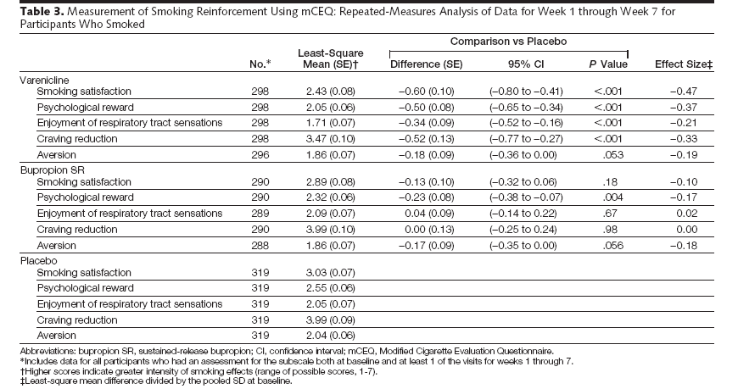

Jorenby et at
Estudio fase III aleatorizado (1:1:1), aleatorizado, doble ciego con grupos paralelos, controlado con placebo y con grupo control. Multicéntrico.
Nº de pacientes: 1027
Tratamientos:
- Vareniclina (n=344): 1mg dos veces al día
- Bupropion SR 150 mg (n=342): dos veces al día
- Placebo (n=341)
Duración del tratamiento 12 semanas seguida de 40 semanas de seguimiento sin tratamiento farmacológico.
Criterios de inclusión: pacientes con edades comprendidas entre 18-75 años, fumadores de 10 o mas cigarrillos/d, que hubiesen estado menos de 3 meses de abstinencia el año anterior y estuvieran motivados para dejar de fumar.
Criterios de exclusión: enfermedad grave, diabetes farmacodependiente, hipertensión incontrolada, EPOC, trastornos depresivos, y alteraciones psiquiátricas. Embarazo y lactancia. Haber estado anteriormente en tratamiento con Bupropion o Vareniclina.
Tipo de análisis: ITT. El cálculo de la muestra se calculó para proveer el estudio de una potencia estadística del 90%.

Resultados
 | Vareniclina vs placebo N = 352 |  |  | Bupropion vs placebo N = 212
 | Vareniclina  N = 344 | RAR  (IC95%) | NNT |  | Bupropion  N = 342 | RAR | NNT | Placebo  N = 341
Variable principal: Monóxido de carbono exhalado durante 4 sem (9-12): Tasa de abstinencia continua (pacientes que no han fumado ni tomado productos con nicotina). | 43,9%  (p<0.01) | 26.4%  (19.8-  33.1%) | 4  (4-6) |  | 29.8%  (p<0.01%) | 12.2%  (5.9-18.5%) | 9  (6-17) | 17.6%
Variables secundarias:  - Tasa abstinencia sem 9-24.  - Tasa abstinencia sem 9-52  Prevalencia de la abstinencia para 7 días:  visita 12  visita 24  visita 52 | 29.7%  23%  50.30% (p<0.01)  35.2%(p<0.01)  30.5%(p<0.001) |  |  | 20.2%  14.6%  36.3%(p<0.001)  26,3%(p=0.007)  23.4%(p=0.03) |  |  |  |  | 13,2%  10%  20.8%  17.9%  17.3%

 |  | Vareniclina | Bupropion | Placebo
Gonzalez et al |  | n=352 | n=329 | n=344
 | Abstinencia (sem 9-12) | 44% | 29,5% | 17,7%
 | Abstinencia semana (9-24) | 29,5% | 20,7% | 10,5%
 | Abstinencia semana (9-52) | 21,9% | 16,1% | 8,4%
 | 7 day point prevalence  (12,24,52)³ | 50,3% | 35,9% | 21,2%
 | 7 day point prevalence  (12,24,52)³ | 33,5% | 24,9% | 14,5%
 | 7 day point prevalence  (12,24,52)³ | 28,1% | 22,8% | 14%
Jorenbay D et al |  | n=344 | n=342 | n=341
 | Abstinencia (sem 9-12) | 43,9% (p<0,01) | 29,8% (p<0,01) | 17,6%
 | Abstinencia semana (9-24) | 29,7% | 20,2% | 13,2%
 | Abstinencia semana (9-52) | 23% | 14,6% | 10%
 | 7 day point prevalence  (12,24,52)³ | 50,3% (p<0,01) | 36,3% (p<0,01) | 20,8%
 | 7 day point prevalence  (12,24,52)³ | 35,2%(p<0,01) | 26,3% (p=0,01) | 17,9%
 | 7 day point prevalence  (12,24,52)³ | 30,5% (p<0,01) | 23,4%(p=0,13) | 17,3%

Evaluación de la validez y de la utilidad práctica de los resultados

- Validez interna: son dos estudios abiertos, doble ciego controlado con placebo y grupo control (Bupropion). Idéntica metodología. Los pacientes recibieron la medicación en la primera visita, al ser doble ciego todos los pacientes iban a tener aparentemente la misma medicación, es decir igual número de comprimidos y pautas. La variable principal de eficacia, es la variable más ampliamente utilizada en los estudios de deshabituación tabáquica.
- No se incluyeron individuos que hubiesen realizado tratamiento previo con Bupropion ni con Vareniclina, por tanto eran pacientes Naive.
- Los pacientes recibían llamadas telefónicas durante el transcurso del estudio para reforzar la actitud de deshabituación.
- Para medir la ansiedad, efectos de retirada y de refuerzo, se emplearon varias encuestas (MNWS: Minnesota Nicotine Withdrawal Scale, The Brief Questionaire of Smoking Urges (QSU-brief), The modified cigarrette Evaluation Questionnaire(mCEQ)

Descripción de los efectos adversos más significativos (por su frecuencia o gravedad)

La incidencia de efectos adversos fue similar en los tres brazos de tratamientos. El porcentaje de interrupción del tratamiento por efectos adversos fue de 9,5% grupo vareniclina, 14% para Bupropion y 8,15% en el grupo de placebo.
El efecto adverso mas común con vareniclina fueron las naúseas (28.1% Gonzales y 29,4% Jorenby), que fueron mayormente de leves a moderadas y disminuyeron con el tiempo, solo supusieron el 2.6% de discontinuaciones del tratamiento. Otros de los efectos adversos mas importantes en el grupo de la Vareniclina fue insomnio y pesadillas (14 y 13% respectivamente)
Se notificaron a lo largo del estudio 14 reacciones adversas graves, durante las 12 semanas de tratamiento. Las del grupo de Vareniclina fueron: dolor abdominal, fibrilación auricular, pneumonia y posible ictus.

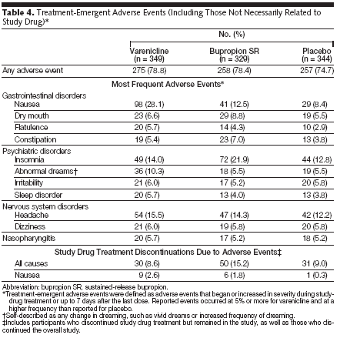

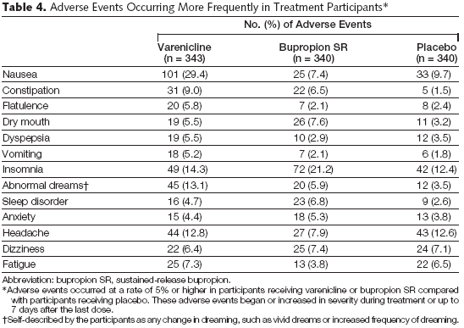

5.2.b Resultados de otros estudios

Revisión de la Cochrane: Nicotine parcial agonists agonista for smoking cessation (Review)
Cahill K, Stead LF, Lancaster T. Nicotine receptor partial agonist for smoking cessation. Cochrane Database of Systematic Reviews 2007, Issue 1. Art No.:CD006103. DOI:10.1002/14651858.CD006103.pub2.

Objetivo: analizar la eficacia y tolerabilidad de los agonistas parciales de la nicotina, incluyendo cistina y Vareniclina, para dejar de fumar.

Criterio de Selección: se incluyeron estudios que comparaban Vareniclina con placebo y con bupropion

Resultados principales: se encontraron 5 ensayos clínicos que comparaban Vareniclina con placebo, de esos, 3 también incluían un brazo experimental con Bupropion. También se incluyó un estudio de prevención de la recaída comparando Vareniclina con Placebo. Los 6 estudios incluían un total de 4924 participantes, de ellos 2451 habían sido tratados con Vareniclina.

La Odd Ratio para la variable: Abstinencia Continuada a los 12 meses Vareniclina versus Placebo fue 3,22 (95% IC 2,43-4,27). En el caso Vareniclina-Bupropion la odd-ratio fue 1,66 (95% IC 1,28-2,16).
El principal efecto adverso de Vareniclina fue naúseas, leve o moderada y normalmente tiempo dependiente. Los dos ensayos clínicos que analizaron el uso de Vareniclina mas allá de las 12 semanas encontraron que el fármacos fue efectivo y bien tolerado.
Conclusiones de los autores: Vareniclina incrementa la odds de éxito en deshabituación tabáquica a largo plazo, aproximadamente 3 veces comparado con placebo.
En los ensayos analizados también se pone de manifiesto, mejores resultados en individuos tratados con Vareniclina que con Bupropion. La efectividad de Vareniclina como ayuda para prevenir la recaída no está establecida. El principal efecto adverso de la Vareniclina es la naúsea leve-moderada que tiende a remitir con el tiempo.

Estudio comparador con Nicotina

Aubin et at. Vareniclina versus Transdermal nicotine Pich for smoking cessation: results from a randomised open-label trial
Estudio fase III aleatorizado (1:1), multicéntrico e internacional
Nº de pacientes: 746
Tratamientos:
-Vareniclina (n=376): 1mg dos veces al día. Durante 12 semanas.
-Nicotina transdérmica 21mg/d (n=370). Reduciendo dosis a lo largo de las 10 semanas.
En la visita basal además se les facilito un libro de auto-ayuda para dejar de fumar “ Clearing the air: how to quit smoking .. and quit for keeps”
Tiempo de seguimiento: 52 semanas de seguimiento.
Criterios de inclusión: pacientes con edades comprendidas entre 18-75 años, fumadores de 15 o mas cigarrillos/d, que hubiesen estado menos de 3 meses de abstinencia el año anterior y estuvieran motivados para dejar de fumar.
Criterios de exclusión: enfermedad grave, diabetes farmacodependiente, hipertensión incontrolada, EPOC, trastornos depresivos, y alteraciones psiquiátricas. Embarazo y lactancia. Haber estado anteriormente en tratamiento con Nicotina o Vareniclina.
Tipo de análisis: ITT. El cálculo de la muestra se calculó para proveer el estudio de una potencia estadística del 90%.

Resultados
 | Vareniclina  N = 378 | Nicotina  N = 379 | OR
Variable principal: tasa de abstinencia continua (CO < 10ppm), durante las 4 últimas semanas de tratamiento | 55,6% (p<0.001) | 42,2% | 1,76 (95%IC1,32-2,39)
Variables secundarias:  - Tasa abstinencia sem 9-24.  - Tasa abstinencia sem 9-52.  Prevalencia abstinencia 7 días:  visita 12  visita 24  visita 52 | 32,2% (p=0,081)  25,9% (p=0,04)  62% (p<0.001)  38,6% (NS)  34,8% (NS) | 26,6%  19.8%  47%  34,1%  31.4% | 1,33 (95%IC 0,97-1,82)  1,44 (95% IC 1,02-2,03)  1,71 (95% IC 1,27-2,30)  1,22 (95% IC 0,9-1,66)  1,18 (95%IC 0,87-1,62)
Seguridad
El porcentaje de efectos adversos fue de 84,8% para el grupo de Vareniclina y de 70,3% en el grupo de Nicotina. La mayoría de los efectos adversos reportados eran de intensidad leve-moderada. No hubo ningún caso de muerte en ninguno de los grupos. Los efectos adversos mas frecuentes en ambos grupos de tratamientos fueron, naúseas, insomnio, dolor de cabeza y pesadillas.
El cambio medio de peso desde el inicio al final de tratamiento, incluyendo a todos los pacientes fue de 1,82 para Vareniclina (Semana 12, n=262) y 1,62kg para Nicotina (semana 11, n=229).

6. AREA ECONÓMICA
6.1-Coste tratamiento / día y coste del tratamiento completo. Coste incremental. Comparación con la terapia de referencia o alternativa a dosis usuales.

Fármaco | Tratamiento | Coste Tratamiento | Coste incremental de vareniclina
Parches Nicotina 20mg | 12 semanas | 148 eur | 87 eur
Bupropion (9 semanas) | 12 semanas | 115 eur | 120 eur
Vareniclina (12 semanas) | 12 semanas | 235 eur
Coste unidad: 1.46 euros

7.2. Estimación del número de pacientes/año candidatos al tratamiento en el hospital, coste estimado anual y unidades de eficacia anuales.

150 pacientes nuevos / año

7.3.Estimación del impacto económico

150 x 87=13.000 euros aproximadamente/ año

8.- AREA DE CONCLUSIONES.

Los estudios realizados con fármacos para la deshabituación tabáquica, han contado con pacientes motivados para dejar de fumar y con un constante seguimiento durante los estudios (consejo antitabáquico semanal, contacto telefónico,…). Aún así, las tasas de abandono tabáquico continuo al año son de 22-23%con vareniclina, 19% con bupropion13 y 16% con la TSN. Está claro que dejar de fumar, incluso con tratamiento farmacológico y consejo antitabáquico es muy difícil, sin embargo el impacto en salud de un solo fumador que abandona el tabaco es muy grande. Los fumadores deben querer dejar de fumar, y saber que tendrán que realizar un gran esfuerzo para conseguirlo.
- Eficacia
- Frente a bupropion: Superior. Los OR a la semana 12 (variable principal) con vareniclina frente a bupropion fueron de 1,90 (IC 95% 1,38 a 2,62) y 1,93 (IC 95% 1,40 a 2,68) y a la semana 52 de 1,46 (IC 95% 0,99 a 2,17) y 1,77 (IC 95% 1,19 a 2,63) en los estudios principales.
- Frente a TSN: solo existe un estudio que compare directamente la vareniclina frente a TSN, observándose, mejores resultados en el grupo de vareniclina
- Seguridad: no presenta efectos adversos graves. Su perfil de efectos adversos es diferente al de TSN y bupropion. El gran número de criterios de exclusión de los estudios hace que no se haya podido valorar su seguridad en una gran parte de la población fumadora.
- Pauta: Similar a bupropion aunque de mayor duración.
- Coste: Mayor

8.2 Propuesta
- Incluir el medicamento con recomendaciones específicas: deshabituación tabáquica en aquellos pacientes motivados, que hayan fracasado a la terapia con parches de nicotina. Categoría D (Clasificación GINF).

EVALUACIÓN: Conclusiones finales

Fecha de evaluación por la CFyT: 01/07/09
“Decisión adoptada por la CFyT” : Incluir el medicamento con recomendaciones específicas: Categoría D (Clasificación GINF):
“Deshabituación tabáquica en pacientes motivados, que sean trabajadores del hospital y en el marco del Plan Integral de Tabaquismo de la Consejería de Salud y siempre que ésta suministre el fármaco de manera gratuita”

